

**2021年1月15日 第1期(总第13期)**  **秘书处编印**

**2021年新年祝词**

日月开新元，天地又一春，值此元旦佳节之际，泉州市建设工程质量安全协会，向全体会员、业内同仁致以诚挚的问候和新年的祝福！向长期以来关心支持协会工作和行业发展的各会员单位、各界朋友表示衷心的感谢和美好的祝愿！协会将继续深入学习贯彻习近平新时代中国特色社会主义思想和党的十九届五中全会精神，勇担新使命，奋楫再出发，结合行业发展热点，强化创新意识，提升创新能力和服务水平。以为会员单位和行业发展提供5A级社会组织更高质量服务为根本出发点，引领会员单位贯彻落实新发展理念，为推动行业高质量发展作出新的贡献。

**2020年度泉州市“刺桐杯”优质工程奖**

**(第一批)** **评审会议在泉召开**

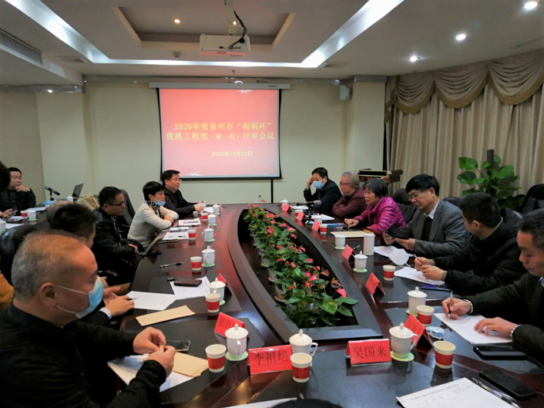

2020年度泉州市“刺桐杯”优质工程奖(第一批)评审会议，于2020年12月23日下午在泉州金星大酒店四楼会议室召开。本年度评审委员会成员名单，在监事会的监督下，从协会专家库中随机抽取17名专家组成，(到会14名，3名临时有事请假，) 符合评审办法规定。会议听取和观看了现场复查专家组组长分别就现场复查情况、结合视频形式向评审委员会作了详细汇报，同时提出专家组复查综合评价意见。本次申报参评工程项目有20个单位工程(87个子单位)，经审核和专家现场复查后，提交评审委员会议评审。评审委员在听取汇报、观看视频、质询评议后，坚持标准、认真负责、公平公正、严谨规范进行评审；最终以无记名表决投票方式，18个单位工程( 77个子单位)获得评审委员会评审通过，10个子单位工程未获得评审通过。

评审会议，由评审委员会主任李晖主持，并在会上对协会按规定组织专家组开展2020年度泉州市“刺桐杯”优质工程奖现场复查工作情况作了介绍及强调评审有关规定要求。

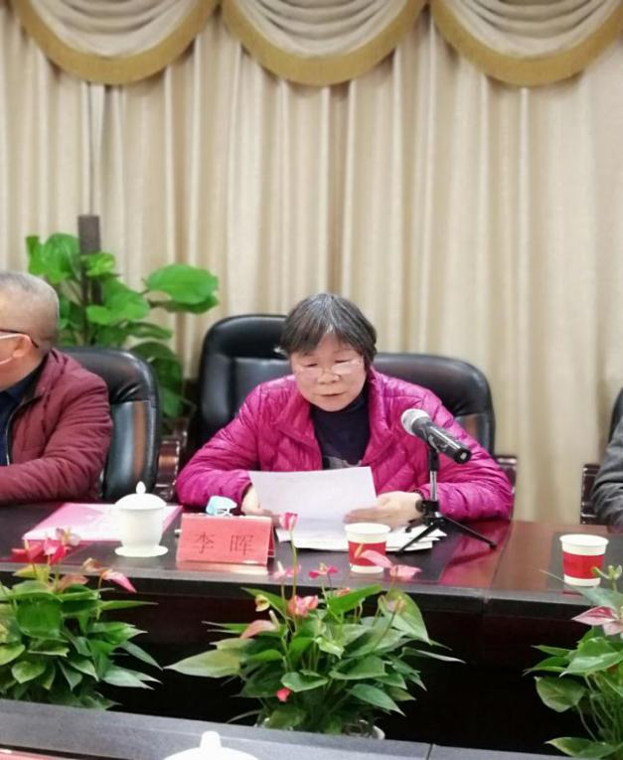 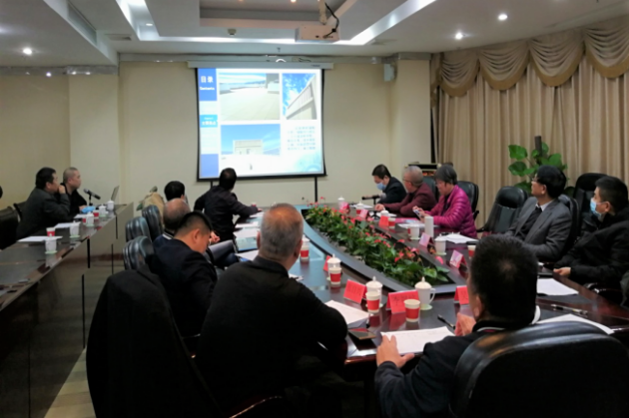

现场复查专家组房屋建筑工程复查组组长李建梁、陈小成，市政工程复查组组长杨挺杰在会上就各自专家组现场复查情况并结合视频，向评审委员会进行详细汇报。

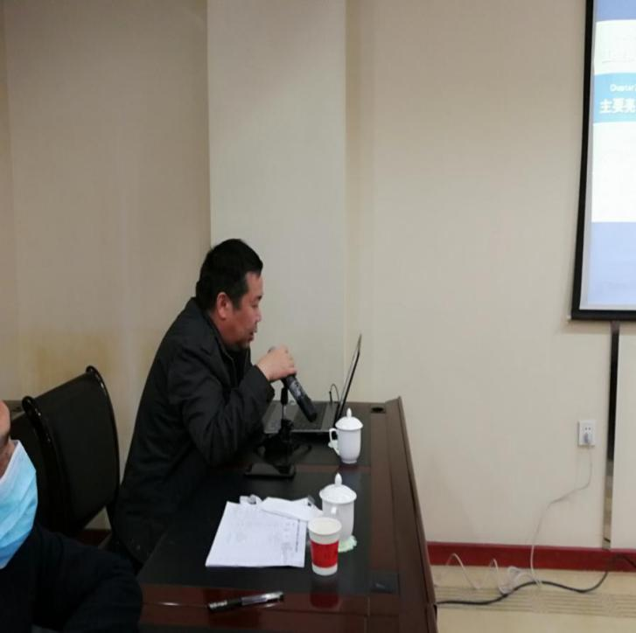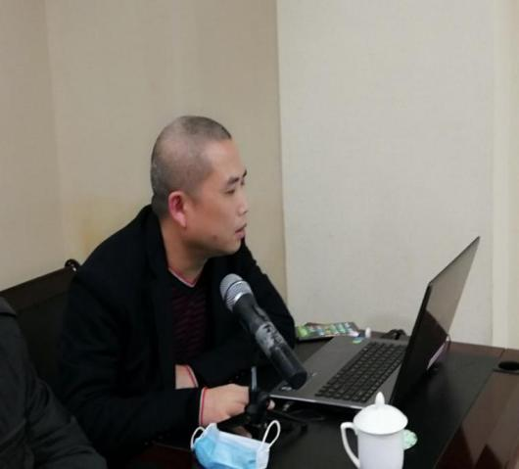 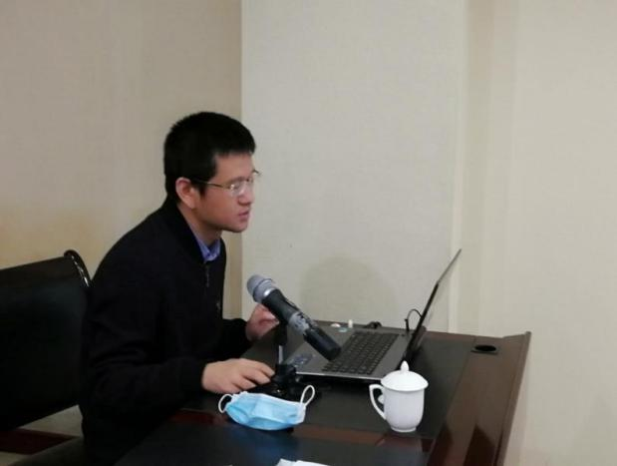

监事会监事长林志泉及全体监事到场监督评审会议全过程，同时担负对评审会议无记名表决投票情况进行监票、 计票、统计工作。

